2023 学年第一学期台州名校联盟试题

考生须知：

高三年级地理学科
命题： 温岭中学 台州中学 审核：北师大台州附属中学

- 本卷满分 100 分，考试时间 90 分钟；
- 答题前，在答题卷指定区域填写学校、班级、姓名、试场号、座位号及准考证号。
- 所有答案必须写在答题卷上，写在试卷上无效；
- 考试结束后，只需上交答题卷。

一、选择题 I（本大题共 20 小题，每小题 2 分，共 40 分。每小题列出的四个备选项中只有一个是符合题目要求的，不选、多选、错选均不得分。）
第 19 届亚运会开幕式以“潮”为主要标识，开幕式上出现了“潮汐树”（潮水在上涨、回落过程中形成的潮沟）的独特景观，右图为潮汐树景观图。完成 1、2 题。
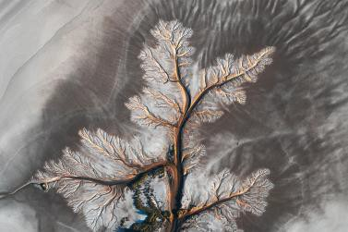
- 下列有利于“潮汐树”形成的条件是
①沿岸潮差大 ②潮滩植被多
③沉积颗粒粗 ④沉积作用强
A．①② B．①④
C．②③ D．③④
- 与“潮汐树”景观形成原理最为相似的地貌是

A．雅丹地貌 B．冰川侵蚀地貌
C．岩溶地貌 D．黄土沟谷地貌
第 1、2 题图

2022 年我国出生人口跌破 1000 万，首现负增长。为实现人口高质量发展，未来我国需加快塑造素质优良、总量充裕、结构优化、分布合理的现代化人力资源。完成 3、4 题。
- 造成我国出生人口减少的主要原因是
A．人口政策转变 B．产业结构调整
C．人口老龄化加剧 D．婚育观念变化4．下列措施有利于促进我国新时代人口高质量发展的是
①加快西部城镇化进程 ②取消大城市落户限制
③鼓励山区县妇女生育 ④健全孕产妇跟踪服务A．①② B．③④ C．①④ D．②③ 下图为世界某区域略图，图中虚线表示洋流。完成 5、6 题。
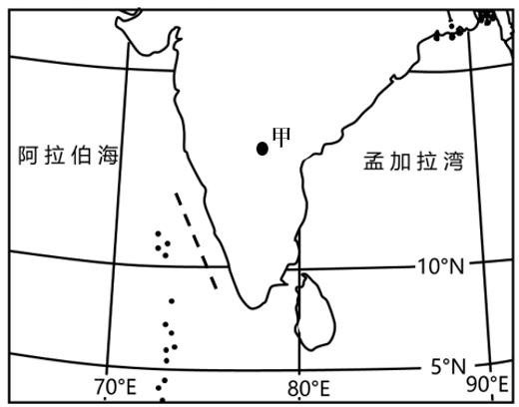
- 甲所在地区的陆地自然带类型为
A.热带雨林带 B.热带草原带C.热带季雨林带 D.热带荒漠带
- 图中洋流的流向与季风风向匹配一致的是 A.东南向西北 东南风
- 西北向东南 东北风
- 西北向东南 西北风
- 西北向东南 西南风
第 5、6 题图

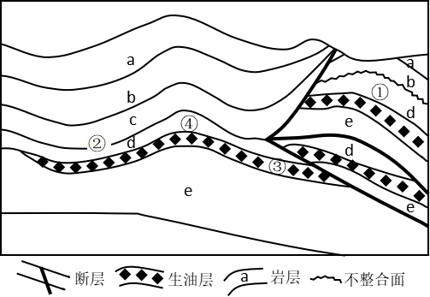
油气藏包括生油层（生成石油的岩层）、储油层（孔隙较大可聚集油气的岩层）和盖层（渗 透性差、油气不易穿过的岩层）。下图示意某地油气矿藏区域剖面，其中 c 和 e 岩层岩性坚硬致密。完成 7、8 题。

- 最可能形成油气藏的地点是
第 7、8 题图

A．① B．② C．③ D．④ 8．据图推断，以下说法正确的是
A．断层与水平挤压有关 B．图中背斜处都为山地地貌
C．d 岩层较 e 岩层形成早 D．c 岩层是花岗岩
四川省县域城镇化呈现出特殊发展模式：人口流出越多，城镇化速度越快。下图为“四川省县域城镇化模式示意图”。完成 9、10 题。
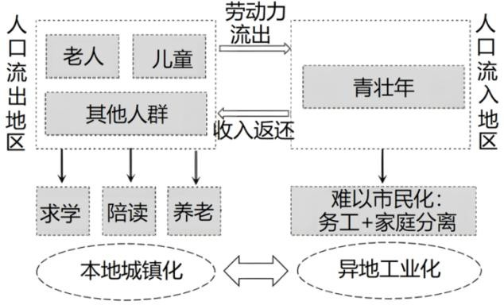
第 9、10 题图
- 近 20 年来，四川省县域城镇化的主要动力是
①本地工业化 ②本地生产性服务业
③异地工业化 ④本地生活性服务业
A. ①② B．③④
C．②③ D．②④
- 该省县域城镇化速度远超地级市的原因是县域
  - 工业发展水平较高 B. 农村人口流出较多
C. 城镇住房价格较低 D. 公共服务设施较好

大部分蔬菜品种都不耐冬季严寒、夏季的高温多雨及台风灾害，这种习性与各地气候条件结合，形成了蔬菜生产和供应的季节性“淡季”。“本地菜”多利用天然条件“露地种植”，通常“客菜”在六七成熟时采摘，而“本地菜”可以做到九成熟采摘。下图为我国上海、云南和海南三地间蔬菜流向示意图。完成 11、12 题。
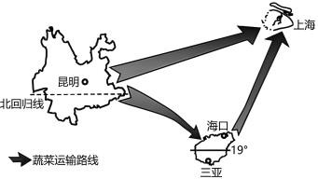
第 11、13 题图
- 据图判断上海冬季“客菜”的主要来源地及原因A．云南 昼夜温差大，品质好
- 云南 种植面积大，品种多
- 海南 水热条件好，产量大
- 海南 海运成本低，价格低
- 相比“客菜”，上海大力发展“本地菜”的原因错误的是A．减少土地撂荒 B．减少碳排放
C．提升蔬菜口感 D．降低运输成本
下表为三峡库区 2005-2020 年土地利用类型转换表（单位 km2）。完成 13、14 题。
 | 耕地 | 森林 | 草地 | 水体 | 未利用土地 | 建设用地 | 转入总面积
耕地 | — | 2864.48 | 47.99 | 36.31 | 0.01 | 3.82 | 2952.61
森林 | 4724.18 | — | 47.84 | 5.05 | 0.01 | 0.02 | 4777.10
草地 | 21.26 | 13.70 | — | 0.06 | 0.01 | 0.01 | 35.04
水体 | 153.56 | 2.26 | 0.88 | — | 0.01 | 0.01 | 156.72
未利用土地 | 0.74 | 0.01 | 0.07 | 0.02 | — | 47.33 | 48.17
建设用地 | 915.99 | 28.40 | 3.36 | 11.99 | 0.01 | — | 959.75
转出总面积 | 5815.73 | 2908.85 | 100.14 | 53.43 | 0.05 | 51.19 | —

- 据表可知
第 13、14 题表

  - 耕地转出面积约为转入面积的两倍
  - 转入到草地的耕地和森林面积几乎相等 C.水体面积和草地面积均减小
D.建筑用地主要由未利用地转入
- 下列属于三峡库区 2005-2020 年土地利用类型变化所带来的影响的是
A.粮食单产大幅下降 B.生态环境明显改善C.城镇化进程加快 D.人口迁入数量增加

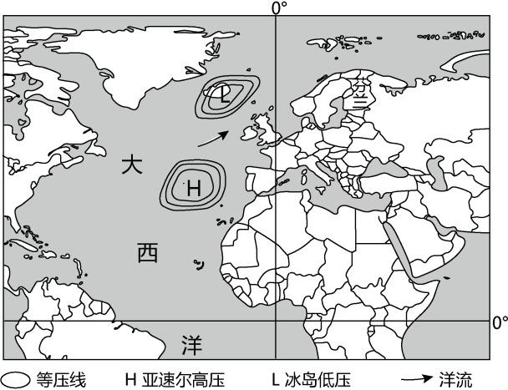
北大西洋涛动指冰岛低压和亚速尔高压之间气压差的变化过程，两者气压变化表现为明显负 相关，气压差变大，涛动增强，反之减弱。涛动强弱会改变欧洲、北美乃至全球的大气状况。完成 15、16 题。
- 北大西洋涛动增强时，下列推测正确的是 A.冰岛低压减弱
B.亚速尔高压减弱 C.北大西洋暖流增强D.极地东风减弱
- 关于北大西洋涛动对不同地区的影响正确的是 A.增强时该区域温带气旋次数减少
- 减弱时北欧地区湖冰数量增加
- 增强时北美东部沿海南北温差变小

- 减弱时中高纬度的热量交换增强
第 15、16 题图

2022 年 11 月，德国某传统高端汽车制造商对沈阳动力电池生产基地进行大规模扩建，并计划在 2023 年底前将某电动车型的生产线搬迁到中国工厂。完成 17、18 题。
- 该汽车制造商大规模扩建动力电池生产基地带来的影响是
A.形成当地汽车产业集聚B.提高动力电池生产技术C.提升该企业的汽车产能D.完善当地电池产业链
- 该公司将某电动车型的生产线迁至中国的原因，叙述正确的是
①提高产品在中国市场的竞争力 ②扩大中国市场份额
③加速完成全球化战略 ④提高产品研发和创新水平
A.①② B. ②③
C.③④ D.①④
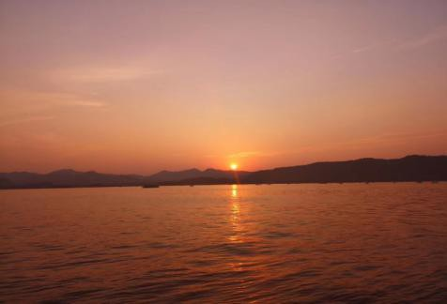一位摄影爱好者在国内某地拍摄了一张夕阳照片（见下图），通过查询得知该地当天日出时间为 5:02，完成 19、20 题。
18:28

- 该拍摄地可能是
第 19、20 题图

A.杭州 B、成都 C、拉萨 D、武汉
- 下图为照片中太阳位置示意图，推断一周后同一时刻太阳的位置可能位于
② ③

① ④
A.② B.③ C.②④ D.①③

二、选择题Ⅱ（本题共有 5 小题，每小题 3 分，共 15 分。每小题都只有一个正确选项，不选、多选、错选均不得分。）
2023 年 8 月，受冷暖空气和台风双重影响，河北涿州出现严重洪涝灾害。应急测绘无人机搭
载测绘相机，在实地迅速了解了灾情信息。完成 21 题。
- 应急测绘无人机了解灾情，主要运用的地理信息技术是
A．GNSS B．RS C．GIS D．GNSS+GIS
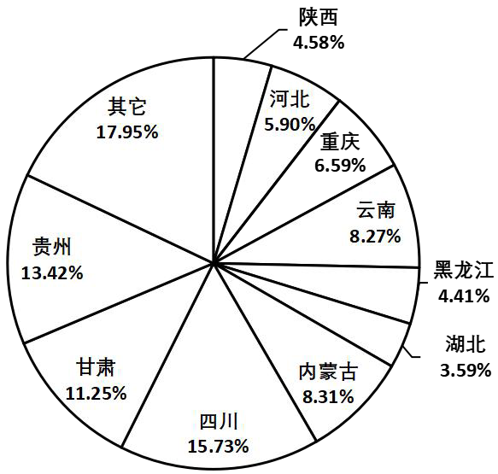
土豆节水节地，稳产高产，营养素全面，脂肪含量低，蛋白质品质高，早已成为全球第四大粮食作物。欧洲国家会把土豆做成土豆粉，进一步制作成面包、点心。下图为 2018 年我国不同省份土豆产量占比扇形图。完成 22、23 题。
- 土豆能成为我国主粮的可能性包括
①能在较广区域生产 ②能够大量较长时间存储
③能被大部分人接受 ④能够提供全部所需营养
A.①②③ B.②③④ C.①③④ D.①②④ 23.下列属于土豆主粮化对我国粮食安全好处的是
A.扩大耕地面积B.缓解国内饥荒C.减轻环境负担

D.优化膳食结构
第 22、23 题图

2022 年 3 月初，乌鲁木齐机场附近出现一次降雪过程，过后出现大雾天气，受其影响，共造
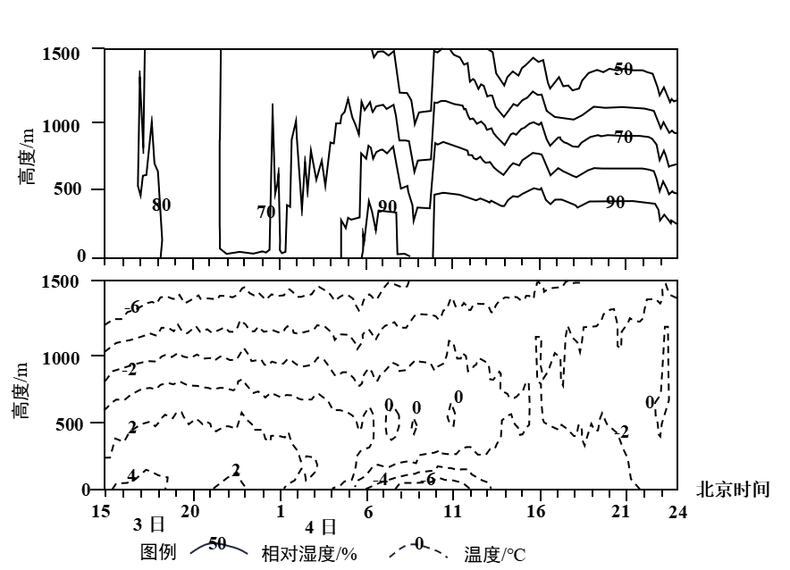
成航班延误 111 架次。下图为 2022 年 3 月 3-4 日乌鲁木齐机场相对湿度和温度分布图。完成 24、
25 题。

- 乌鲁木齐机场大雾出现的时间为

第 24、25 题图

A.3 日 17 时 B.3 日 23 时 C.4 日 5 时 D.4 日 10 时
- 此次大雾的成因，正确的是
①融雪蒸发提供水汽 ②冷空气过境时引起降温
③微风且晴朗的天气 ④辐射冷却形成逆温
A.①②③ B.①②④ C.①③④ D.②③④

三、非选择题（共 3 大题，共 45 分）
- 阅读材料，完成下列问题。（12 分）
材料一:厄瓜多尔玫瑰花品质优良，花冠饱满硕大色艳，顾客遍及世界各地。永生花是使用鲜 切花经过脱水、脱色、烘干、染色等一系列复杂工序加工而成，色泽、形状、手感几乎与鲜花无异，保持了鲜花的特质，颜色更为丰富、用途更高、保存时间至少 3 年。厄瓜多尔玫瑰制成的永生花，成为中国高端市场的主角之一。
材料二：瓜亚基尔是厄瓜多尔最大城市和最大港口，来自全国各地的农产品都在这里集散。 普纳岛对瓜亚基尔港口的发展有很大影响。下图为厄瓜多尔地理位置示意图。
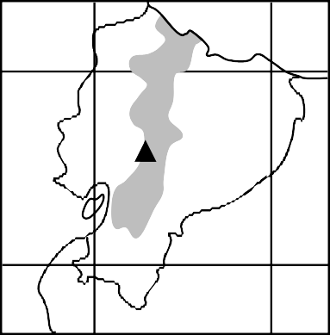80° 76°
太
哥 伦 比 亚
厄 瓜 多 尔

6272
平
瓜亚基尔
。
普纳岛
秘
洋
鲁

0°

6272 山峰、高程/m
4° 国界
玫瑰主产区

第 26 题图
- 从大气受热过程角度简析厄瓜多尔生产优质玫瑰的条件。（4 分）
- 结合材料说出将玫瑰花加工成永生花对厄瓜多尔的有利影响。（5 分）
- 分析普纳岛对瓜亚基尔港口发展的影响。（3 分）

- 阅读材料，完成下列问题。（13 分）
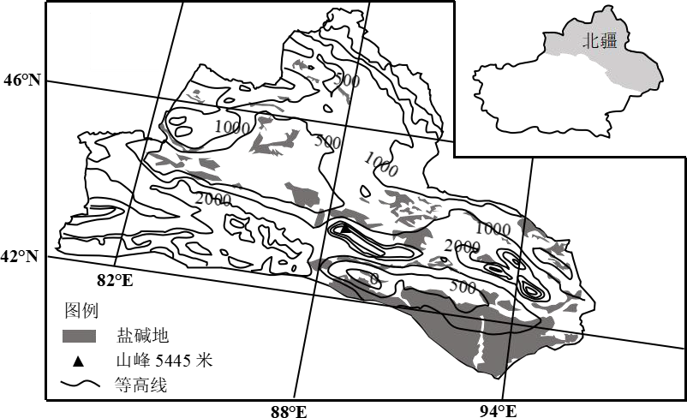
材料一：新疆是我国盐碱地主要分布区之一，土壤盐碱化严重。下图为北疆地区（天山以北）的盐碱地分布图。
第 27 题图

材料二：近年来，新疆开展“海鲜陆养”新模式，将盐碱地改造成类似于海洋的生态环境进行海鲜养殖。在不用任何抗生素的情况下，养殖出了罗非鱼等八种水产。
材料三：目前新疆海鲜养殖产业已经形成了一个完整的产业链，涵盖了苗种培育、养殖管理、加工销售、冷链配送等环节。新疆海鲜不仅满足国内市场需求，还出口到俄罗斯、新加坡等地。
- 描述北疆地区盐碱地的空间分布特征并分析成因。（5 分）
- 与近海海鲜养殖相比，评价新疆盐碱地海鲜养殖的区位条件。（4 分）
- 简述新疆海鲜养殖产业链各环节的积极作用。（4 分）

- 阅读材料，完成下列小题（20 分）
材料一：抚仙湖地处云贵高原，是我国蓄水量最大的深水型淡水湖泊，对湖区周边有着重要的生态意义。近十年来，抚仙湖水位呈现下降的趋势，水质保持也面临较大压力。图 1 为抚仙湖流域
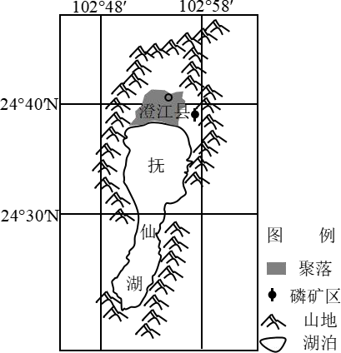
图；图 2 为抚仙湖所在市月降水量、月均温、月均风速图。

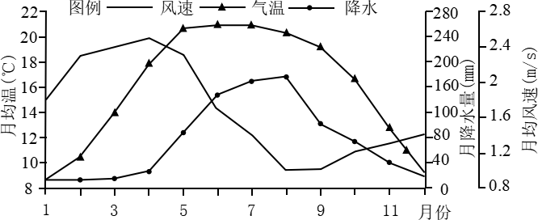
28 题图 2

28 题图 1
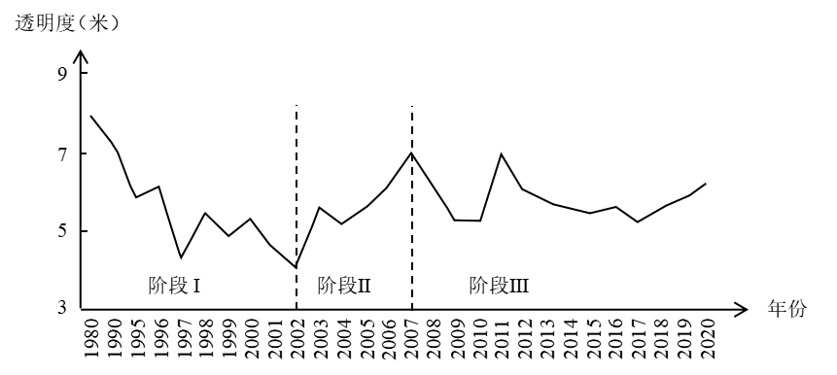
材料二：水体透明度是指自然光线能够在水体中透过的深度,是衡量水质的重要指标，当水体中含泥沙、微生物、悬浮物、有机质等物质时就会产生浑浊现象，水的透明度便会降低。图 3 为 1980 年以来湖水的透明度变化图。

28 题图 3
- 列举抚仙湖的生态调节价值。（4 分）
- 结合图 2，从气候的角度推测抚仙湖水量最小的季节并说明原因。（5 分）
- 简述图 3 中三个阶段水体透明度的变化特征，并分析阶段 I 变化的原因。（7 分）
- 从农业角度，提出保障该流域水资源安全的主要措施。（4 分）

